De følgende illustrasjonsbildene foreslås inn i artikkelteksten (plassering angitt i manuskriptet). Fotograf er Helga Eggebø og Elisabeth Stubberud, og det er innhentet tillatelse fra sistnevnte til å benytte materialet i artikkelen. Dersom redkasjonen ikke ønsker illustrasjoner kan de utelates utan at det svekker argumentet eller etterprøvbarheten i artikkelen. Bildene kan oversendes i høyoppløselig format, men merk at illustrasjon 1 ikke må publiseres i så høy oppløsning at det vil være mulig å zoome inn og lese teksten. Dette av hensyn til anonymitet.
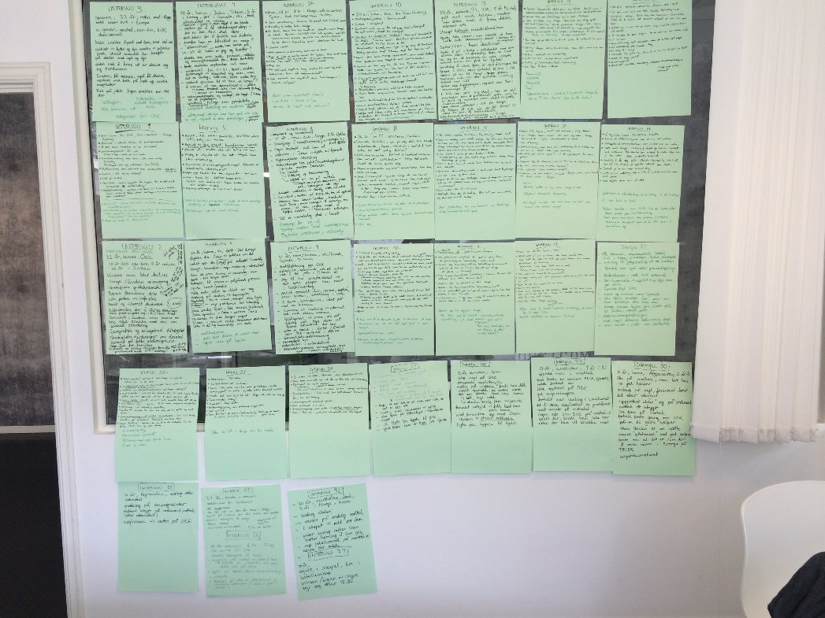
Illustrasjon 1 Me har gått gjennom intervjua, skrive ned stikkord og hengt arket opp på veggen.

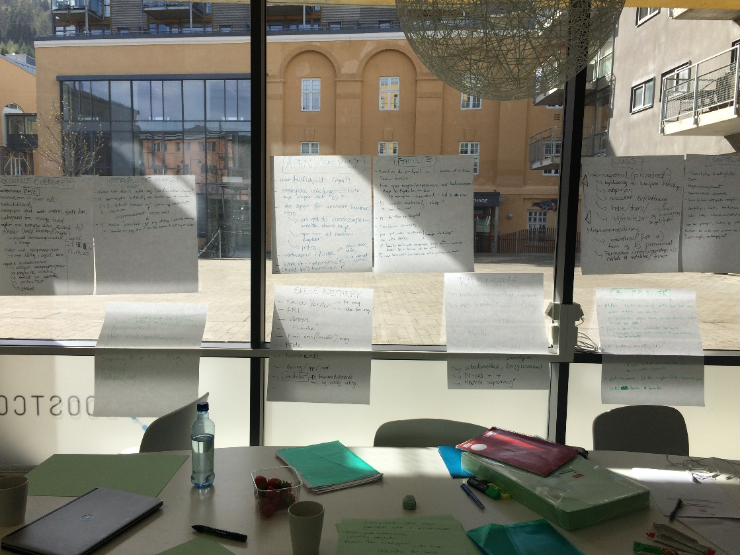
Illustrasjon 2: Idémyldringsfasen frå analyseworkshopen me arrangerte i Trondheim mai 2018 i samband med forskingsprosjektet «Queer Migrants».

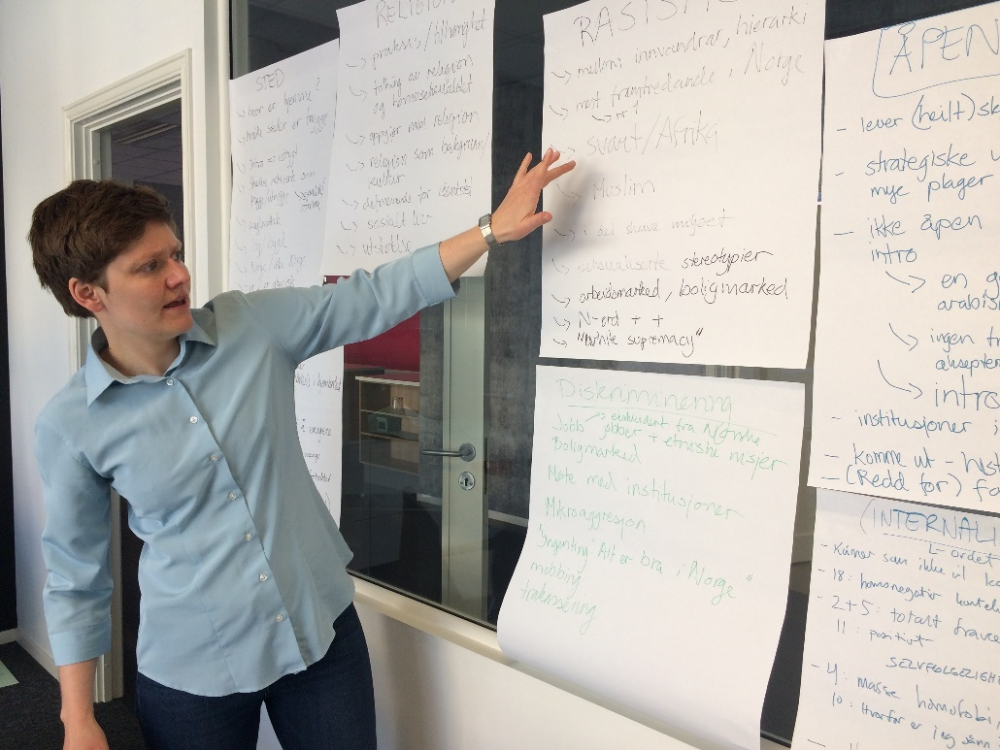
Illustrasjon 3 Helga Eggebø diskuterer og sorterer hovudtema i datamaterialet.

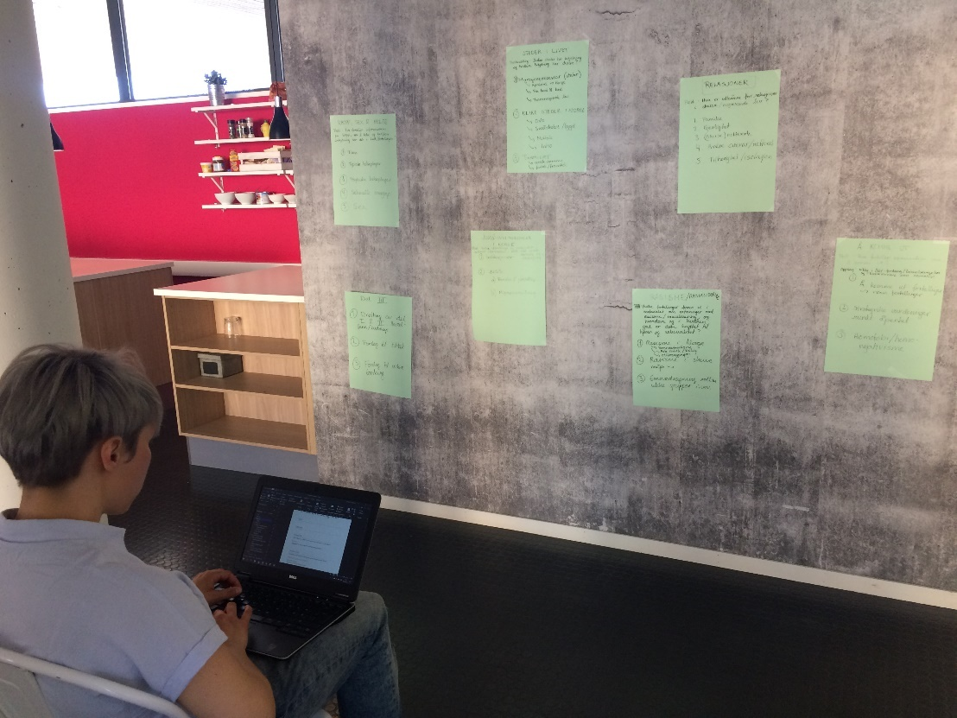
Figur 4 Elisabeth Stubberud skriv referat frå arbeidet med kapittel og problemstillingar.

